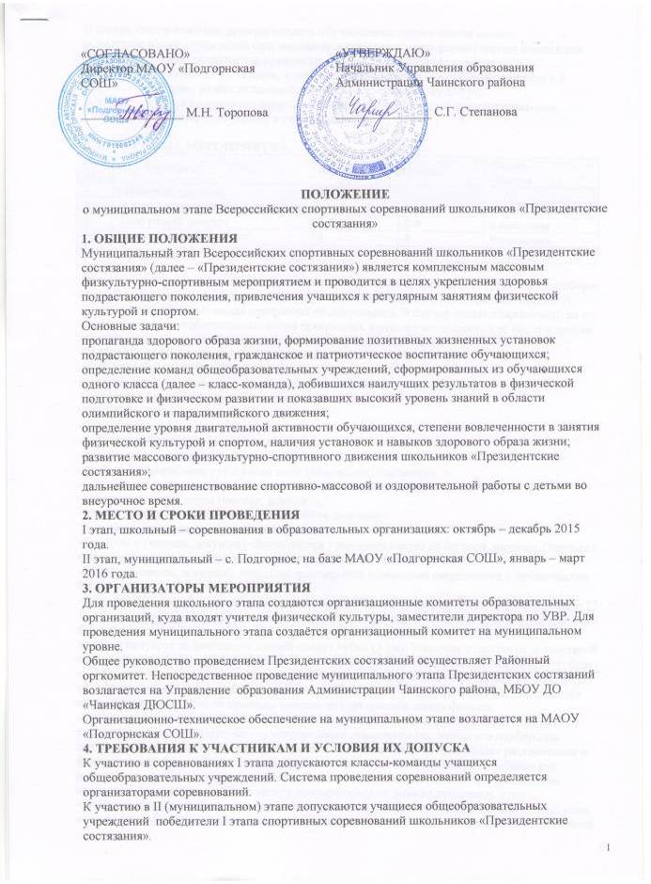

4. ТРЕБОВАНИЯ К УЧАСТНИКАМ И УСЛОВИЯ ИХ ДОПУСКА
К участию в соревнованиях I этапа допускаются классы-команды учащихся общеобразовательных учреждений. Система проведения соревнований определяется организаторами соревнований.
К участию в II (муниципальном) этапе допускаются учащиеся общеобразовательных учреждений победители I этапа спортивных соревнований школьников «Президентские состязания».
В состав класса-команды должны входить обучающиеся одного класса одного образовательного учреждения (для малокомплектных школ при формировании команд для участия во II этапе разрешается привлекать учащихся из младших классов):
Состав класс – команды 10 человек, в том числе 8 участников (4 юноши, 4 девушки) и 2 представителя, один из них являющийся учителем физической культуры.
Все участники класса-команды должны иметь единую спортивную форму с названием (логотипом) общеобразовательного учреждения.

5. ПРОГРАММА МЕРОПРИЯТИЯ
№  п/п | Вид программы | Юноши | Девушки |  | Форма  участия
 | Обязательные виды
1. | «Спортивное многоборье» (тесты) | 4 чел. |  | 4 чел. | Лично-командная
2. | Творческий конкурс | 3-4 |  | 3-4 | Командная
3. | Теоретический конкурс | 4 |  | 4 | Командная
4. | Эстафетный бег | 3 |  | 3 | Командная

Обязательными видами программы для всех классов-команд являются спортивное многоборье (тесты), веселые старты, творческий и теоретический конкурсы. Отказ класса-команды от участия в обязательных видах программы не допускается. В случае отказа класса-команды от участия в одном из обязательных видов программы, аннулируются занятые её места в других обязательных видах программы, и присваивается последнее место.
Обязательные виды программы:
«СПОРТИВНОЕ МНОГОБОРЬЕ» (ТЕСТЫ)
Соревнования лично-командные. Принимают участие все участники класс – команды.
Спортивное многоборье (тесты) включает в себя:
-бег 1000 м (юноши, девушки);
-бег 30 м (юноши, девушки).
-челночный бег 3х10 м (юноши и девушки);
-подтягивание на перекладине (юноши);
-сгибание и разгибание рук в упоре лежа (отжимание) (девушки);
-поднимание туловища из положения «лёжа на спине» за 30 сек (юноши, девушки);
-прыжок в длину с места (юноши, девушки);
-наклон вперёд из положения «сидя» (юноши, девушки).
Техника выполнения упражнений:
-Бег 1000 м (юноши, девушки). Выполняется с высокого старта на беговой дорожке. Результат фиксируется с помощью секундомера с точностью до 1 секунды.
-Бег 30 м (юноши, девушки). Результат фиксируется с помощью секундомера с точностью до 0,1 секунды.
-Челночный бег 3х10 м (юноши, девушки). Проводится на ровной дорожке длиной не менее 12-13 м. отмеряют 10-метровый участок, начало и конец которого отмечают линиями (стартовая и финишная черта). За каждой чертой – два полукруга радиусом 50 см с центром на черте. На дальний полукруг за финишной линией кладут кубик (5 см). Участник становится за стартовой чертой и по команде «марш» начинает бег в сторону финишной черты; обегает полукруг, берет кубик и возвращается к линии старта. Затем кладет кубик (бросать не разрешается) в полукруг на стартовой линии и снова бежит к дальней – финишной – черте, пробегая её. Учитывается время выполнения теста от команды «марш» до пересечения линии финиша.
-Подтягивание на перекладине (юноши). Участник с помощью судьи принимает положение виса хватом сверху. Подтягивается непрерывным движением так, чтобы его подбородок оказался над перекладиной. Опускается в вис. Самостоятельно останавливает раскачивание и фиксирует на 0,5 сек. видимое для судьи положение виса. Не допускается: сгибание рук поочерёдно, рывки ногами или туловищем, перехват руками, остановка при выполнении очередного подтягивания. Пауза между повторениями не должна превышать 3 сек.
-Сгибание и разгибание рук в упоре лежа (отжимание) (девушки). Исходное положение: упор лежа на полу. Голова, туловище и ноги составляют прямую линию. Сгибание рук выполняется до касания грудью предмета высотой не более 5 см, не нарушая прямой линии тела, а разгибание производится до полного выпрямления рук при сохранении прямой линии тела. Даётся одна попытка. Пауза между повторениями не должна превышать 3 сек. Фиксируется количество отжиманий, при условии правильного выполнения упражнения.
-Подъем туловища из положения «лёжа на спине» (юноши, девушки). Исходное положение - лёжа на спине, руки за головой, пальцы в замок, ноги согнуты в коленях, ступни закреплены. Фиксируется количество выполненных упражнений до касания локтями коленей в одной попытке за 30 сек.
-Прыжок в длину с места (юноши, девушки). Выполняется с места двумя ногами от стартовой линии с махом рук. Длина прыжка измеряется в сантиметрах от стартовой линии до ближнего касания ногами или любой частью тела. Участнику предоставляется три попытки.
-Наклон вперёд из положения «сидя» (юноши, девушки). На полу обозначается центровая и перпендикулярная линии. Участник, сидя на полу, ступнями ног касается центровой линии, ноги выпрямлены в коленях, ступни вертикальны, расстояние между ними составляет 20-30 см. Выполняется три наклона вперёд, на четвёртом фиксируется результат касания и фиксации (не менее 2 сек.) кончиков пальцев на перпендикулярной мерной линии. Сгибание ног в коленях не допускается.
Таблица оценки результатов в спортивном многоборье прилагается (Приложение № 1).
Командные результаты в тестовых упражнениях определяются по суммарному показателю всех результатов, показанных участниками класса-команды. Результат личного первенства определяется по сумме набранных участником очков независимо от группы образовательной организации.
Во время проведения соревнований, участнику класс -команды, который не смог принять участие в тестах «Президентское многоборье» по уважительной причине (болезни, травме и т.п.) при наличии справки от врача, начисляются очки, набранные участником соревнований, занявшим последнее место.
Если результат, показанный участником, выше результата, оцениваемого в 70 очков, участник получает 70 очков.
В случае равенства показателей у нескольких классов-команд (участников), преимущество определяется по следующей системе: между этими командами (участниками) выявляется лучшая по каждому из видов соревнований, команда (участник), показавшая (показавший) лучший результат в наибольшем количестве видов получает преимущество при распределении мест.
ТВОРЧЕСКИЙ КОНКУРС
В творческом конкурсе принимают участие не менее 3 юношей и 3 девушек.
Время выступления - до 5 минут.
Класс-команда представляет музыкально-художественную композицию
(визитку), которая отражает историю родного края, его обычаи, достопримечательности, достижения спортсменов, работу своих образовательных организаций, классов.
Для раскрытия темы могут быть использованы различные виды художественного, ораторского и сценического искусства (исполнение песен, танцев, музицирование, элементы различных видов спорта).
Критерии оценки:
- актуальность созданной музыкально-художественной композиции;
- режиссура и соответствие заданной теме и регламенту;
- сценическая культура и качество исполнения;
- костюмы участников
Члены Жюри оценивают музыкально-художественную композицию каждой класса-команды по каждому критерию.
Теоретический конкурс «олимпиада начинается в школе»
В ходе конкурса участникам будет предложено ответить на вопросы по следующим темам:
-олимпийские игры древности;
-символика, атрибутика и девиз Олимпийского и Паралимпийского движения;
-возрождение Олимпийских игр и олимпийского движения;
-основные принципы (ценности) олимпизма и спортивного соперничества;
-воспитательная роль олимпийских игр и олимпийского движения;
-этические спортивное движение фэйр плэй: принципы, организация, история, современная трактовка;
-олимпийское движение в России;
-выдающиеся достижения отечественных спортсменов на Олимпийских играх;
-краткая характеристика видов спорта, входящих в программу зимних и летних Олимпийских;
олимпийская хартия;
-организация и проведение эстафеты Олимпийского огня.
Теоретический конкурс проводится в форме тестирования. Каждый правильный ответ оценивается в один балл.
Эстафетный бег
Соревнования командные. В соревнованиях принимают участие 3 юноши и 3 девушки.
1 этап 600 м. – девушка;
2 этап 600 м. – юноша;
3 этап 300 м. – девушки;
4 этап 300 м. – юноша;
5 этап 100 м. – девушка;
6 этап 100 м. – юноша.

6. УСЛОВИЯ ПОДВЕДЕНИЯ ИТОГОВ
Победители муниципального этапа Президентских состязаний определяются по наименьшей сумме мест, занятых классом-командой в обязательных видах программы.
Результаты в спортивном многоборье определяются по суммарному показателю всех результатов, показанных участниками класса-команды.
Участнику класса-команды, который не смог принять участие в спортивном многоборье (тестах) по уважительной причине, в том числе по решению врача (болезнь, травма и т.п.) начисляются очки, набранные участником, занявшим в спортивном многоборье последнее место.
Для определения места, занятого классом-командой в творческом конкурсе, суммируются баллы, выставленные каждым членом Жюри.
Для определения места, занятого классом-командой по результатам участия в теоретическом конкурсе (тестировании), выводится общий средний балл, для чего суммируются баллы, полученные каждым участником класса-команды, которые делятся на число участников класса-команды.
В эстафетном беге места определяются по лучшему времени.
В случае если на звание победителей претендует более 6 классов-команд, то среди классов-команд - претендентов, имеющих одинаковую наибольшую сумму мест, преимущество получает класс-команда, имеющая лучший результат в спортивном многоборье. В случае равенства результатов в спортивном многоборье, преимущество получает класс-команда, имеющая лучший результат в веселых стартах. В случае равенства результатов в веселых стартах, преимущество получает класс-команда, имеющая лучший результат в музыкально-художественной композиции.
Дополнительно определяются классы-команды, занявшие 1, 2 и 3 место в спортивном многоборье, веселых стартах и творческом конкурсе.
В дополнительных видах программы определяются победители и призеры в командном и личном зачетах в соответствии с разделом 5 настоящего Положения.
7. НАГРАЖДЕНИЕ
В общекомандном зачёте классы-команды, занявшие 1 место награждаются грамотами и кубком победителя, классы-команды, занявшие 2 и 3 место награждаются грамотами. Тренер класс- команды, занявшей 1 место награждается грамотой.
Классы – команды, занявшая 1, 2 и 3 место в «Спортивном многоборье» награждаются грамотами. Участники, занявшие 1-3 места в личном первенстве «Спортивного многоборья» среди девочек и мальчиков, награждаются грамотами.
В творческом, теоретическом конкурсах и эстафете классы-команды, занявшие 1, 2 и 3 место, награждаются грамотами..
Все классы-команды получают свидетельство участника муниципального этапа Всероссийских спортивных соревнований школьников «Президентские состязания».
8. ОБЕСПЕЧЕНИЕ БЕЗОПАСНОСТИ УЧАСТНИКОВ И ЗРИТЕЛЕЙ
Физкультурные и спортивные мероприятия проводятся на спортивных сооружениях, отвечающих требованиям соответствующих нормативных правовых актов, действующих на территории Российской Федерации и направленных на обеспечение общественного порядка и безопасности участников и зрителей, а также при условии наличия актов готовности физкультурного или спортивного сооружения к проведению мероприятия, утверждаемых в установленном порядке.
Ответственные исполнители: руководитель спортивного сооружения и главный судья соревнований.
9. ФИНАНСОВЫЕ УСЛОВИЯ
Проведение соревнований I, II этапов осуществляется за счёт средств, проводящих организаций на местах.
Расходы по командированию классов-команд на II этап «Президентских состязаний» (проезд в оба конца, питание) несут командирующие организации.
10. ЗАЯВКИ НА УЧАСТИЕ
Команды подтверждают участие в муниципальном этапе за пять дней до дня проведения соревнований по тел. 2 – 25 – 84, представляют в судейскую коллегию заявочный лист, заверенный врачом и директором школы в день проведения соревнования.

Данное положение является официальным вызовом на соревнования.

